第二单元 语文园地（同步练习）
一、填空题
1．看拼音写词语。
ɡōu huà lí huā piāo dànɡ zhēnɡ dòu hé zi
2．比一比，再组词
险（______） 怒（_______） 端（_______） 辫（_______） 拨（_______）
脸（______） 努（_______） 喘（_______） 瓣（_______） 拔（_______）
3．查字典练习。
（1）“铺”用部首查字法应先查（______），再查（______）画，读作（________），组词：（__________），还可以读作（________），组词：（__________）。
（2）“淡”用音序查字法应先查大写字母（______），再查音节（________），它的意思有：①含的盐分少；②含某种成分少，稀薄；③不热心。“冷淡”的“淡”意思应选（______），“天高云淡”的“淡”意思应选（______）。
4．补充词语，再按要求写一写。
秋（____）气（____） 天（____）云（____） 秋风（_______）
（_______）知秋 金桂（_______） （_______）尽染
（_______）丰登 果实（_______） 春（____）秋（____）
（1）以上四字词语都是描写______（季节）的。
（2）以上四字词语中，表示丰收的是：_________、_________。
（3）以上四字词语中，描写天气的是：_________。
（4）以上四字词语中，能够形容山林全都被染上了颜色的是：_________。
（5）请你再分别写两个描写四季景色的词语。
春季：_________、_________ 夏季：_________、_________
秋季：_________、_________ 冬季：_________、_________
5．用括号里提示的方法理解下列加下划线的词语的意思。
（1）听了老师的这番话，我憧憬着即将到来的一天，期待着在活动中有出色的表现。（运用找近义词的方法）
憧憬：________。
（2）龙一鸣这次数学考得特别差，心中有些忐忑不安，担心爸爸妈妈会责备他。（根据“忐忑”的字形来推测）
忐忑不安：________。
（3）壮壮刚学会骑自行车，有些手忙脚乱。（联系生活实际）
手忙脚乱：________。
6．根据课文，完成练习。
（1）《听听，秋的声音》这篇略读课文是一首________诗，语言精练优美，富有韵味，作者抓住________里大自然的一些________，用诗的语言，________________了秋天。
（2）《山行》这首诗的作者是______代的__________。全诗描写的是_________（季节）的景色,从___________________________,__________________句诗中可以看出。诗人笔下的秋景图，是按照由_____及_____的顺序来观察的。主要写了_______、______、_______、______四种景物，给人以美的享受。
（3）学习了本单元，你最喜欢的文章是___________________，写出文中你最喜欢的一句话：_______________。

二、选择题
7．下面加点字的读音不正确的一项是( )。
A．挑战(tiǎo)挑水(tiāo) B．歌曲（qǔ） 缤纷(bīng)
C．勾住(gōu)凌乱líng) D．铺满（pū） 掠过（lüè）
8．下列书写有误的一项是( )
A．坪坝 糊涂 钥匙 犹豫 B．迅速 姿势 蝌蚪 理睬
C．脑怒 孵蛋 鹦鹉 汇聚 D．飘扬 饥饿 偶尔 基础
9．下列不是告诫人们要讲道理的一项是（ ）
A．灯不拨不亮，理不辩不明。 B．有理走遍天下，无理寸步难行。
C．劈柴看纹理，讲话凭道理。 D．三个臭皮匠，顶个诸葛亮。
10．读书时，如果遇到不理解的词语，下列哪种做法不恰当？（ ）
A．查字典 B．联系上下文理解 C．询问他人
D．置之不理 E.联系生活实际理解 F.查看注释

三、连线题
11．词语连线，并填空。
春天 寒冷
夏天 暖和
秋天 凉爽
冬天 炎热
右边这些词语讲出了季节的________不同。

四、判断题
判断对错。对的打“√”，错的打“×”。
12．《去年的树》一课中，小鸟最后找到了树。 （_________）
13．《山行》、《赠刘景文》、《夜书所见》都是写秋天的景物。 （_________）
14．预测就是胡乱猜测。 （_________）
15．童话故事充满了丰富的想象。 （_________）

五、信息匹配
16．读一读，选择恰当的词语填在横线上。
桃红柳绿 骄阳似火 金桂飘香 粉妆玉砌
（1）一场大雪过后，大地就成了一个_________________的世界。
（2）刚才还是_________________，转眼就乌云密布，不一会儿，豆大的雨点劈头盖脸地砸下来。
（3）阳春三月，郊外_________________，游人流连忘返。
（4）秋天到了，公园里_________________。

六、语言表达
17．按要求写句子。
（1）西湖是杭州最有名的景点。（变换词序，句子意思不变。）
________________________________________
（2）勤劳的槐乡孩子怎么会伸手向爸爸妈妈要钱呢？（改为陈述句）
_________________________________________
（3）孔子学识渊博。孔子品格高尚。（用关联词把两个句子连成一个句子）
____________________________________________
（4）元宵节、端午节、圣诞节和中秋节都是我国的传统节日。（修改病句）
__________________________________________

七、现代文阅读
课外阅读。
秋天来了
凉爽的秋天来了，天高云淡，秋风习习。大地穿上了一件黄色的毛衣，枯黄的杨树叶和火红的枫树叶飘落下来，好像是翩翩起舞的彩色蝴蝶。虽然寒霜降临，可松树爷爷还穿着它那碧绿的长袍，显得更加苍翠。花园里，菊花争芳斗艳，红的似火，粉的似霞，白的像雪，美不胜收。柿子树上的叶子都落了，可黄澄澄的柿子却还挂在枝上，像一个个大大小小的橘黄灯笼。红彤彤的海棠把树枝压弯了。
秋天，果实累累，景色迷人，我喜欢秋天。
18．用“﹏﹏”画出文中的一个比喻句。这句话把________比作了________。
19．短文中用了很多生动的拟人句，请你把最喜欢的一句抄写下来。
______________________________________________
20．短文是围绕哪一句话来写的？请你用“______”画出来。
21．短文写到的秋天的景物有：________树、________树、________树；还有美不胜收的________，黄澄澄的________，红彤彤的________。
22．你最喜欢秋天的什么景色？请写下来与大家分享吧。
__________________________________________

【参考答案】
1．勾画 梨花 飘荡 争斗 盒子
2．危险 发怒 端详 辫子 拨打 脸面 努力 喘息 花瓣 拔掉
3．钅 7 pū 铺床 pù 当铺 D dan ③ ②
4．高 爽 高 淡 习习 一叶 飘香 层林 五谷 累累 华 实 秋季 春华秋实 五谷丰登 天高云淡 层林尽染 春暖花开 春光明媚 骄阳似火 烈日当空 硕果累累 橙黄橘绿 寒风刺骨 大雪纷飞
5．期待 心神不定 做事慌张而没有条理
6．现代 秋天 声响 赞美 唐 杜牧 秋季 停车坐爱枫林晚 霜叶红于二月花 远 近 石径 白云 枫林 霜叶 略 略
7．B
8．C
9．D
10．D
11．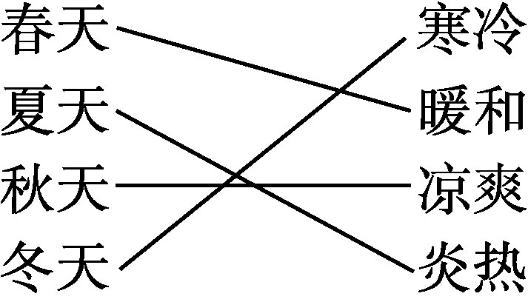 温度

12．×
13．√
14．×
15．√
16．粉妆玉砌 骄阳似火 桃红柳绿 金桂飘香
17．杭州最有名的景点是西湖。 勤劳的槐乡孩子不会伸手向爸爸妈妈要钱。 孔子不但学识渊博，而且品格高尚。 元宵节、端午节和中秋节都是我国的传统节日。

18．柿子树上的叶子都落了，可黄澄澄的柿子却还挂在枝上，像一个个大大小小的橘黄灯笼。 柿子 灯笼
19．虽然寒霜降临，可松树爷爷还穿着它那碧绿的长袍，显得更加苍翠。
20．秋天，果实累累，景色迷人，我喜欢秋天。
21． 杨 枫 松 菊花 柿子 海棠
22．我喜欢秋天漫山遍野的枫叶。

